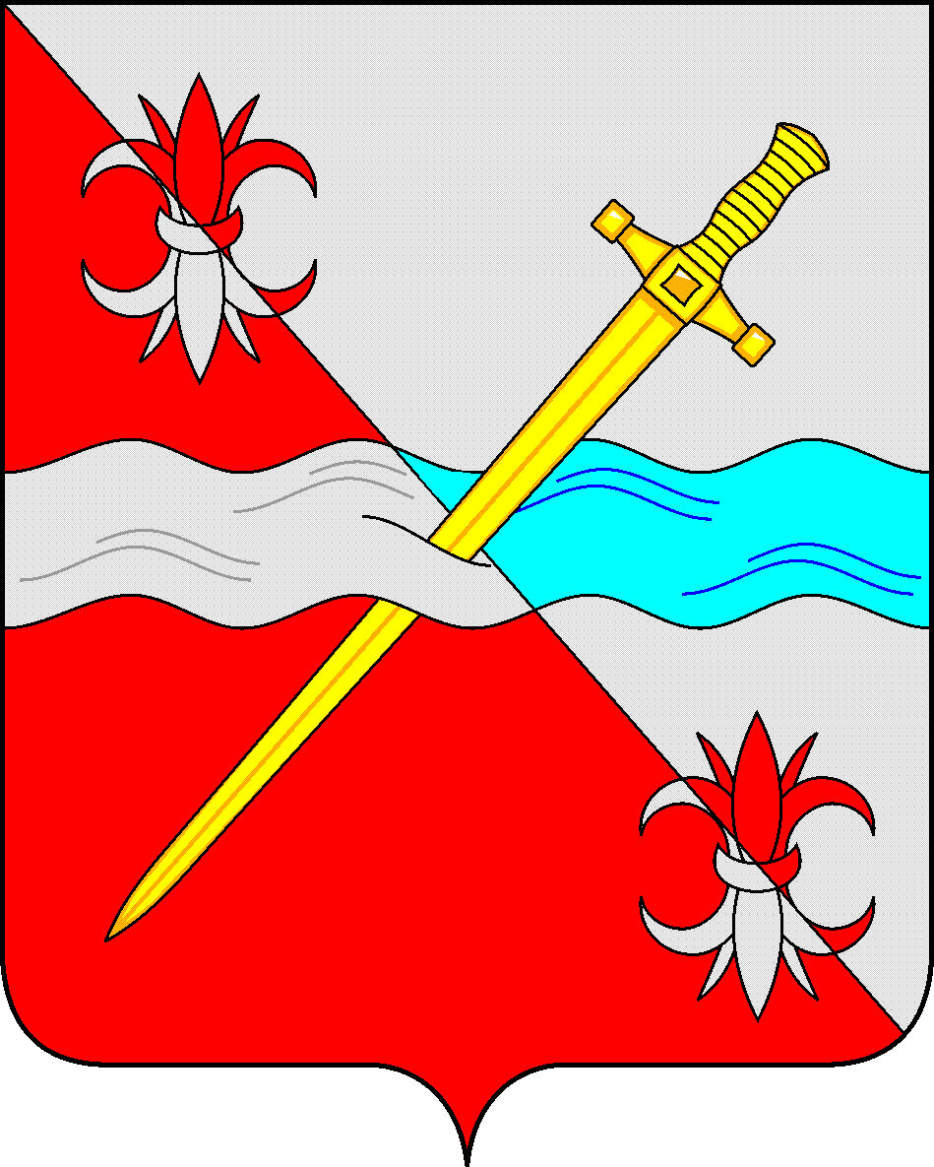

**СОВЕТ**

**депутатов Советского городского округа**

**Ставропольского края**

**РЕШЕНИЕ**

07 июня 2019 г. № 279

г. Зеленокумск

О безвозмездной передаче объектов теплоснабжения из муниципальной собственности Советского городского округа Ставропольского края в государственную собственность Ставропольского края

# Руководствуясь федеральными законами от 06 октября 2003 года № 131-ФЗ «Об общих принципах организации местного самоуправления в Российской Федерации», от 22 августа 2004 года № 122-ФЗ «О внесении изменений в законодательные акты Российской Федерации и признании утратившими силу некоторых законодательных актов Российской Федерации в связи с принятием федеральных законов "О внесении изменений и дополнений в Федеральный закон «Об общих принципах организации законодательных (представительных) и исполнительных органов государственной власти субъектов Российской Федерации» и «Об общих принципах организации местного самоуправления в Российской Федерации», от 26 июля 2006 года № 135-ФЗ «О защите конкуренции», Законом Ставропольского края от 20 декабря 2018 года № 113-кз «О перераспределении полномочий по решению отдельных вопросов местного значения между органами местного самоуправления муниципальных образований Ставропольского края и органами государственной власти Ставропольского края» (далее – Закон), постановлением Правительства Ставропольского края от 26 января 2005 года № 5-п «О порядке подготовке подготовки документов для безвозмездной передачи имущества в связи с разграничением полномочий между органами государственной власти Ставропольского края и органами местного самоуправления муниципальных образований Ставропольского края», Уставом Советского городского округа Ставропольского края, Положением о порядке управления и распоряжения имуществом, находящимся в муниципальной собственности Советского городского округа Ставропольского края, утвержденным решением Совета депутатов Советского городского округа Ставропольского края от 29 мая 2018 года № 135, Совет депутатов Советского городского округа Ставропольского края

РЕШИЛ:

1. Передать из муниципальной собственности Советского городского округа Ставропольского края в государственную собственность Ставропольского края объекты теплоснабжения, в соответствии с пунктом 2 настоящего решения.

2. Утвердить перечень объектов муниципальной собственности, подлежащих безвозмездной передаче из муниципальной собственности Советского городского округа Ставропольского края в государственную собственность Ставропольского края согласно приложению.

3. Управлению имущественных отношений и земельных отношений администрации Советского городского округа Ставропольского края:

3.1. Направить в установленном порядке в министерство имущественных отношений Ставропольского края документы, необходимые для принятия решения о передаче из муниципальной собственности Советского городского округа Ставропольского края в государственную собственность Ставропольского края имущества, указанного в пункте 2 настоящего решения.

3.2. В двухнедельных срок со дня утверждения передаточного акта внести изменения в реестр муниципального имущества Советского городского округа Ставропольского края, исключив из него вышеуказанное имущество.

4. Настоящее решение вступает в силу со дня принятия.

Заместитель Председателя

Совета депутатов

Советского городского округа

Ставропольского края О.А.Смышляева

Утвержден решением

Совета депутатов Советского

городского округа

Ставропольского края

от 07 июня 2019 г. № 279

Перечень

объектов теплоснабжения, подлежащих безвозмездной передаче из муниципальной собственности Советского городского округа Ставропольского края в государственную собственность Ставропольского края и необходимых для осуществления органами государственной власти Ставропольского края переданных полномочий органов местного самоуправления, указанных в статьях 2 и 3 Закона

|  |  |  |  |  |  |  |  |  |  |  |  |  |
| --- | --- | --- | --- | --- | --- | --- | --- | --- | --- | --- | --- | --- |
| № п/п | Наименование имущества | Вид имущества (движимое/недвижимое) | Основная техническая характеристика объекта (площадь, протяженность, объем) | Адрес местонахождения имущества | Кадастровый номер объекта | Реквизиты правоустанавливающего документа на движимое имущество | Регистрация права муниципальной собственности на объект (регистрационный номер ЕГРН) | Кадастровый номер земельного участка, на котором расположен объект | Регистрация права муниципальной собственности на земельный участок (регистрационный номер ЕГРН) | Балансодержатель (наименование, вид права, регистрационный номер ЕГРН ) | Наличие в реестр муниципального имущества (реестровый номер) | Подтверждение фактического использования в схеме водоснабжения (водоотведения) (используется/не используется) |
| 1 | Котельная | Нежилое | 64,6 | Ставропольский край, Советский район, город Зеленокумск, улица 60 лет Октября, 8а | 26:27:060501:442 | Акт о передачи в муниципальную собственность мо г. Зеленокумска Советского района СК от 15.11.2005г. | 26-0-1-105/2006/2012-290 | 26:27:061301:285 | нет | казна | нет | используется |
| 2 | Котельная | Нежилое | 14,7 | Ставропольский край, Советский район, город Зеленокумск, улица Кочубея, 40 | 26:27:061402:529 | Распоряжение Правительства Ставропольского края № 257-рп от 26.05.2005 г | 26-26-27/008/2009-722 | 26:27:061402:123 | нет | казна | нет | используется |
| 3 | Котельная | Нежилое | 134,4 | Ставропольский край, Советский район, город Зеленокумск, улица Ессентукская, 166 | 26:27:062602:314 | Распоряжение Правительства Ставропольского края № 257-рп от 26.05.2005 г | 26-26-27/008/2009-721 | 26:27:062602:13 | нет | казна |  | используется |
| 4 | Котельная | Нежилое | 19,3 | Ставропольский край, Советский район, город Зеленокумск, улица Первомайская, 119а | 26:27:062102:120 | Разрешение на ввод объекта в эксплуатацию № Ru 26522101-22 от 14.10.2009 г. | 26-26-27/020/2009-214 | 26:27:062102:54 | нет | казна |  | используется |
| 5 | Теплотрасса | Нежилое | 171 | Ставропольский край, Советский район, город Зеленокумск, улица 50 лет Октября от магистральной теплотрассы до домов № 66, 68, 70 | 26:27:060501:475 | Решение Советского районного суда от 10.01.2014 г. | 26-26-29/004/2014-152 |  |  | казна |  | используется |
| 6 | Теплотрасса | Нежилое | 17 | Ставропольский край, Советский район, город Зеленокумск, улица 50 лет Октября от магистральной теплотрассы до дома № 69 | 26:27:060501:473 | Решение Советского районного суда от 28.01.2014 г. | 26-26-29/004/2014-154 |  |  | казна |  | используется |
| 7 | Теплотрасса | Нежилое | 8 | Ставропольский край, Советский район, город Зеленокумск, улица 50 лет Октября от магистральной теплотрассы до домов № 65, 67 | 26:27:060501:474 | Решение Советского районного суда от 27.12.2013 г. | 26-26-29/004/2014-153 |  |  | казна |  | используется |